**Template Lembar Kerja Kelompok**

|  |  |  |
| --- | --- | --- |
| **Nama Anggota Kelompok:  (1 – 3 orang)** | **Topik:** | **Tanggal:** |
|  |  |  |
| **[Nomor Soal] Identifikasi Masalah:** | | |
| 1. Uraikan semua pernyataan permasalahan, semua parameter, variabel 2. Apa kata kunci yang penting? 3. Apa permasalahan yang dibahas? 4. Apa tujuan dari permasalahan? 5. Rincikan sumber informasi yang relevan | | |
| **[Nomor Soal] Analisis dan Argumentasi** | | |
| 1. Uraikan rancangan solusi yang diusulkan. 2. Kaitkan dengan permasalahan, parameter, variabel. 3. Analisis susunan solusi, parameter solusi. | | |
| **[Nomor Soal] Penyusunan Algoritma dan Kode Program** | | |
| 1. Rancang desain algoritma 2. Susunan algoritma 3. Analisa prinsip pemprograman 4. Desain diagram untuk solusi permasalahan 5. Tuliskan kode program dan luaran 6. Beri komentar pada kode 7. Analisa alur logika pemprograman 8. Uraikan luaran yang dihasilkan 9. Screenshot/ Capture potongan kode dan hasil luaran | | |
| **[Nomor Soal] Kesimpulan** | | |
| 1. Analisa 2. Susunlah kesimpulan berdasarkan permasalahan, algoritma, dan kode pemprograman! 3. Apakah dasar alasan pengambilan keputusan Anda untuk kasus ini? Mengapa memilih alur program ini? 4. Evaluasi 5. Apa konsekuensi dari skenario pemprograman ini? 6. Evaluasi input, proses, dan luaran yang dihasilkan! Apakah ketiganya sudah tepat? 7. Kreasi 8. Apakah ada pengetahuan baru yang dikembangkan dan konsep baru sebagai usulan solusi? 9. Konstruksikan hubungan antara variabel yang berbeda dengan konsep yang anda ketahui! | | |
| **Penutup – Refleksi Kelompok** | | |
| Uraikan pengalaman baru, permasalahan, tantangan yang terjadi dalam kelompok | | |

|  |  |  |
| --- | --- | --- |
| **Nama Anggota Kelompok:  (1 – 3 orang)** | **Topik:** | **Tanggal:** |
| 1. Keysa Maqfirah   G1A022012   1. Tiesya Andriani Ramadhanti   G1A022014   1. Damianus Christoper Samosir   G1A022028 | Tipe Data | 27 Agustus 2022 |

**[No.1] Identifikasi Masalah**

1. Diketahui: Data yang diolah: Nama, Tanggal Lahir, Tanggal mulai kuliah, Biaya uang pangkal, Biaya SPP, Nama, Tanggal Lahir, Tanggal mulai kuliah, Biaya uang pangkal, Biaya SPP.

Diketahui data yang diolah:

Nama : Tiesya Andriani Ramadhanti

Tempat dan Tanggal Lahir: Bengkulu 24 mei 2004

Tanggal mulai kuliah : 15 Agautus 2022

Biaya uang pangkal : Rp.0

Biaya SPP Kuliah : Rp.3.990.00

Tinggi badan : 155cm

Berat badan : 53.0kg

Nama : Keysa Maqfirah

Tempat dan Tanggal lahir: Rigangan, 27 Maret 2004

Tanggal mulai kuliah : 15 Agustus 2022

Biaya uang pangkal : Rp.0

Biaya SPP kuliah : Rp.2.340.000

Tinggi badan : 160cm

Berat badan : 52.4kg

Nama : Damianus Christopher Samosir

Tempat dan Tanggal Lahir : Bengkulu,18 Februari 2004

Tanggal masuk kuliah : 15 Agustus 2022

Biaya uang pangkal : Rp.0

Biaya SPP Kuliah : Rp.4.540.000

Tinggi Badan : 180cm

Berat badan : 60.3kg

1. Rincikan sumber informasi yang relevan

Video penjelasan pembelajaran dapat diakses pada Chanel **Youtube Rumah Ilmu Raflesia**  
<https://www.youtube.com/channel/UC8B9rghd3dBiS6OKonLMyIw>

[Video Bagian 1 – Pengenalan dan Struktur Program Java](Video%20Bagian%201%20–%20Pengenalan%20dan%20Struktur%20Program%20Java)    <https://youtu.be/OjY8ByJE_bA>

[Video Bagian 2 – Tipe Data dan Konversi Java](Video%20Bagian%202%20–%20Tipe%20Data%20dan%20Konversi%20Java)    <https://youtu.be/at27jZTFWe8>

**[No.1] Penyusunan algoritma dan kode program**

1. Rancang desain solusi
2. Menggunakan tipe data string untuk penulisan kalimat seperti nama dan tempat tanggal lahir agar menghasilkan luaran kata dan angka sekaligus.
3. Menggunakan tipe data byte untuk menghasilkan luaran besaran uang pangkal dan tanggal masuk kuliah.
4. Menggunakan tipe data float untuk menghasilkan luaran biaya SPP kuliah dan berat badan.
5. Menggunakan tipe data short untuk menghasilkan luaran tinggi badan.
6. Menggunakan tipe data char untuk menghasilkan luaran jenis kelamin
7. Tuliskan kode program dan luaran

Susunlah kode program yang berisi informasi setiap anggota kelompok, beserta tipe datanya!

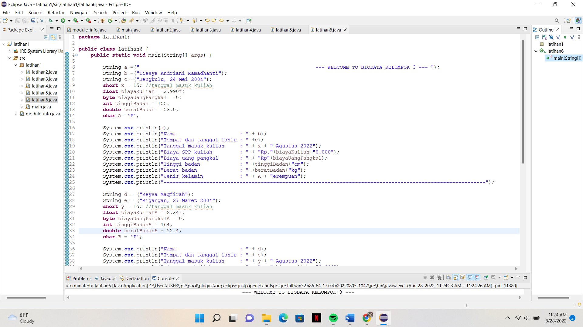

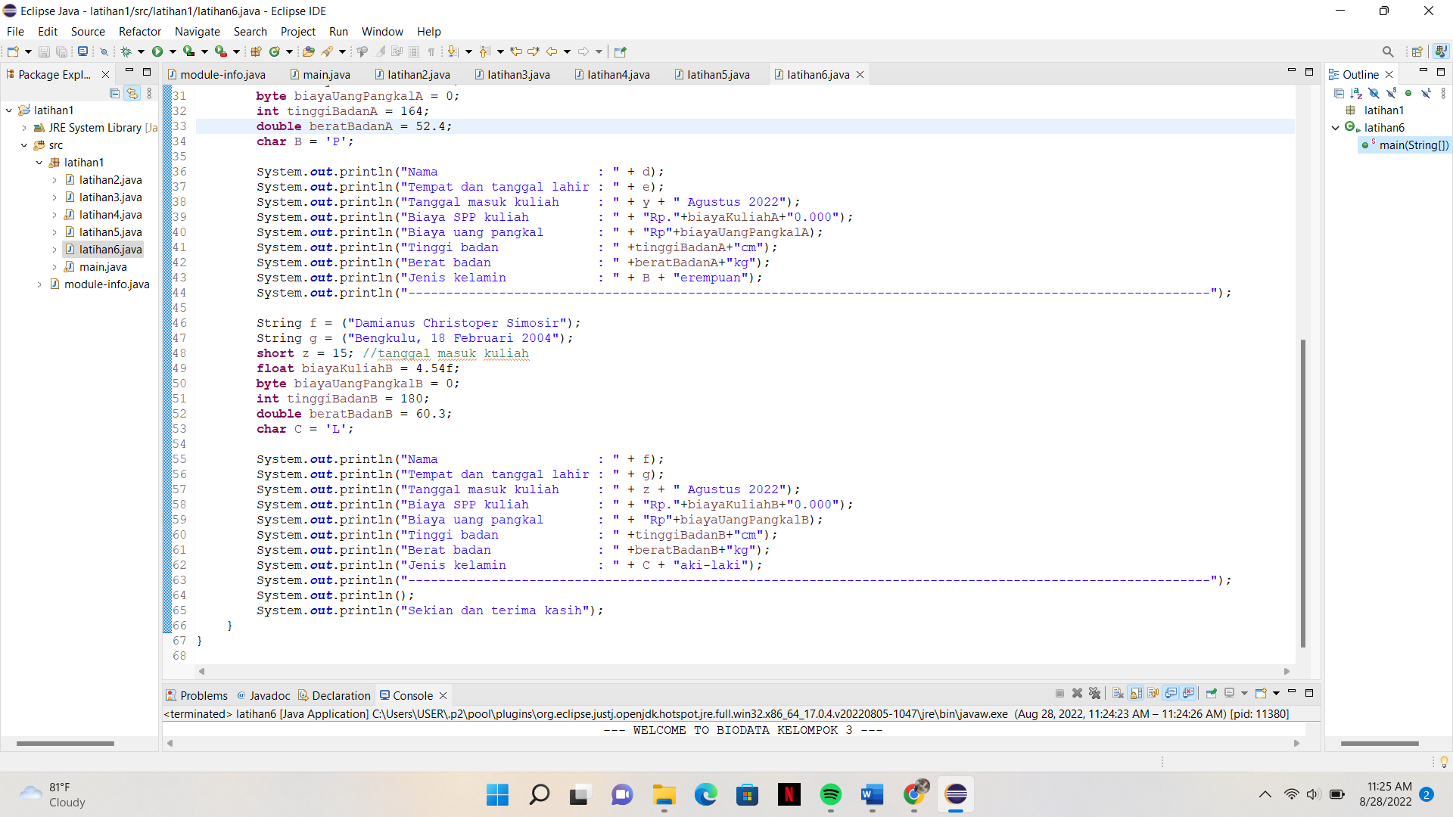

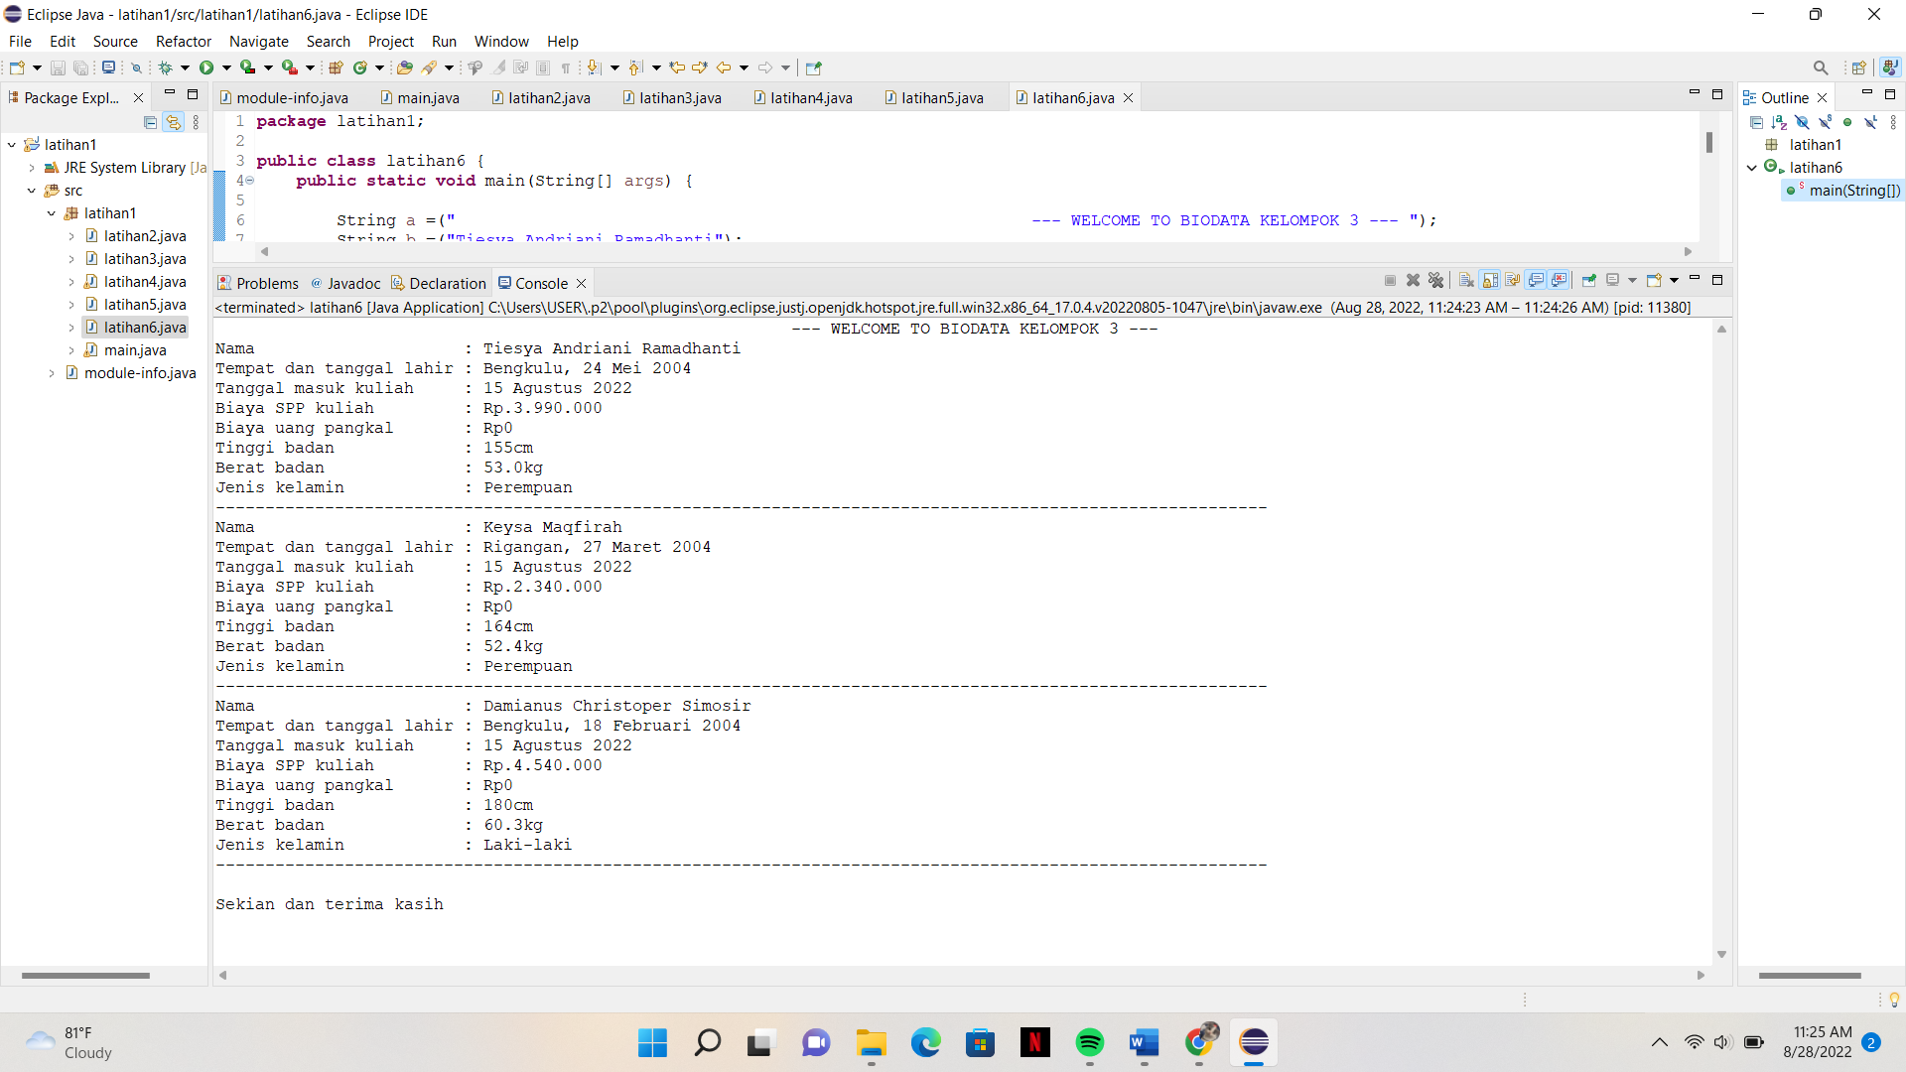

1. Uraikan luaran yang dihasilkan

Luaran yang dihasilkan sudah sesuai dengan yang diharapkan dengan penggunaan tipe data string, short, byte, int, float, double dan char sesuai dengan persyaratan penggunaan tipe datanya sehingga luaran yang dihasilkan tidak eror dan sesuai keinginan.

**[No.1] Kesimpulan**

**Analisa**

Pada program ini kami menggunakan beberapa tipe data yaitu, tipe data string, short, float, byte dan char. Alasan kami menggunakan tipe data tersebut adalah:

A .Tipe data string

Tipe data string ini kami gunakan untuk penulisan kata atau kalimat yang mengandung unsur angka juga, tipe data string ini dapat mencakup lebih banyak karakter baik huruf, angka, maupun karakter yang lain namun program tetap membacanya sebagai teks. Sehingga akan menghasilkan luaran yang lebih rinci.

B. Tipe data byte

Tipe data byte ini merupakan tipe data primitif bilangan bulat. Tipe data ini kami gunakan untuk mengisi data mengenai uang pangkal kuliah, karena kami semua anggota kelompok 3 tidak ada membayar uang pangkal. Dan juga kami gunakan untuk data tanggal masuk kuliah. Maka dari itu kami menggunakan byte karena range dari byte ini sendiri paling kecil diantara tipe data primitif lainnya.

C. Tipe data short

Tipe data short ini termasuk tipe data primitif bilangan bulat juga. Kami menggunakan tipe data ini untuk menghasilkan luaran mengenai data tinggi badan, yang mana sudah melewati range dari byte maka dari itu kami menggunakan tipe data short yang mempunyai range nilai yang lebih besar.

D. Tipe data float

Tipe data float ini merupakan tipe data primitif bilangan desimal. Kami menggunakan tipe data ini untuk data yang menghasilkan luaran biaya SPP kuliah dan data mengenai berat badan, dikarenakan data tersebut tidak bilangan bulat melainkan bilangan desimal. Maka dari itulah kami memilih tipe data float karena tipe data tersebut sesuai dengan data yang kami punya.

E. Tipe data char

Tipe data ini merupakan tipe data primitif non numerik yang memang digunakan untuk menghasilkan luaran dengan satu karakter saja. Karena hal itulah kami menggunakan tipe data char ini sebagai tipe data untuk jenis kelamin.

Tipe data ini memiliki perannya masing-masing dan kami sudah menggunakannya sesuai dengan kebutuhan data yang kami masukkan.